Паспорт инвестиционной площадки № 1 2023

1.Основные сведения о площадке:
1.1 Площадь, га |  |  |  |  | 20
1.2 Муниципалитет |  |  |  |  | ГП «Опочка»
1.3 Тип инвестиционной площадки (гринфилд/браунфилд) |  |  |  |  | гринфилд
1.3 Адрес места расположения |  |  |  |  | Псковская область, г. Опочка,  ул. Московская-ул.Механизаторов.
1.4 Кадастровый номер земельного участка или номер кадастрового квартала |  |  |  |  | 60:12:10301
1.5 Удаленность от, км
г. Псков |  |  |  |  | 130
г. Санкт-Петербург |  |  |  |  | 410
г. Москва |  |  |  |  | 604
автомобильных дорог и подъездных путей (описание их состояния – покрытие и пр.) |  |  |  |  | 250 м. от автодороги Санкт-Петербург – Невель, асфальт, состояние - хорошее.
железной дороги (наличие подъездных путей (указать собственника), расстояние до станции – название) |  |  |  |  | 60 км до ж/д станций г. Себеж и г. Пустошка., ОАО РЖД
ближайшего аэропорта |  |  |  |  | 130 км до аэропорта Псков
ближайшего морского порта |  |  |  |  | 410 км до порта Усть Луга
близлежащих производственных объектов (промышленные, сельскохозяйственные, иные) и расстояние до них |  |  |  |  | ООО «Глобус Джус», ООО «ТД «Картон - Псков», ООО «Рослес» (300 м)
близлежащих жилых домов, м |  |  |  |  | 100
1.6 Наличие санитарно-защитных/охранных зон |  |  |  |  | СЗЗ и минимальные разрывы инженерных и транспортных коммуникаций
2.Характеристика инженерной инфраструктуры:
Вид  инфраструктуры | Единица измерения | Мощность (значение) |  | Описание:  название питающего центра/ расстояние до ближайшего источника подключения
Электроэнергия (возможная присоединяемая мощность) | МВА | 10,025 |  | ПС 110 кВ Ляпуны (ПС 313): 110/10 кВ в 1,9 км
Водоснабжение | m³ /год | - |  | МУП Опочецкого района «Коммунсервис» в 0,5 км
Канализация | m³ /год | - |  | нет)
Газ | m³ /час | - |  | отсутствует
Очистные сооружения | m³ /год | - |  | МУП Опочецкого района «Коммунсервис» в 5,2 км
Отопление |  |  |  | нет
Котельные установки |  |  |  | нет
3. Расположенных на площадке зданий и сооружений не имеется.
4. Дополнительная информация о площадке:
4.1 Функциональная зона в генеральном плане |  |  | Зона производственного назначения П-1
4.2.Территориальная зона в правилах землепользования и застройки |  |  | Зона производственного назначения П-1
4.3. Категория земель, виды разрешенного использования |  |  | земли населенных пунктов
Легкая промышленность 6.3
Целлюлозно -бумажная промышленность6.11
Строительная промышленность 6.6
Пищевая промышленность 6.4
Энергетика 6.7
Автомобильный транспорт 7.2
Коммунальное обслуживание 3.1
Предоставление коммунальных услуг 3.1.1
Связь 6.8
Объекты дорожного сервиса 4.9.1
Заправка транспортных средств 4.9.1.1
Автомобильные мойки 4.9.1.3
Ремонт автомобилей 4.9.1.4
Хранение автотранспорта 2.7.1
Амбулаторное ветеринарное обслуживание 3.10.1
Деловое управление 4.1
Магазины 4.4
Склады 6.9
Улично-дорожная сеть 12.0.1
Приюты для животных 3.10.2
Общественное питание 4.6
Гостиничное обслуживание 4.7
Обеспечение с/х производства 12.0.2
4.4. Целевое назначение земельного участка |  |  | -
4.5. Собственник земельного участка |  |  | Государственная до разграничения, ГП Опочка
4.6. Форма собственности на землю |  |  | публичная
4.7. Возможность расширения до, га |  |  | Не имеется
4.8. Условия предоставления инвестиционной площадки инвестору |  |  | Аренда, собственность
4.9. Перспективные планы развития инженерной и транспортной инфраструктуры |  |  | нет
Предложение муниципалитета |  |  | -

Контактные данные лица, ответственного за предоставление информации по площадке - Консультант отдела экономики и сельского хозяйства Администрации Опочецкого района Кожемякина Марина Юрьевна, тел: +7 (81138) 2-13-39 opochka@reg60.ru

5 Кадастровая карта, карта расположения площадки:

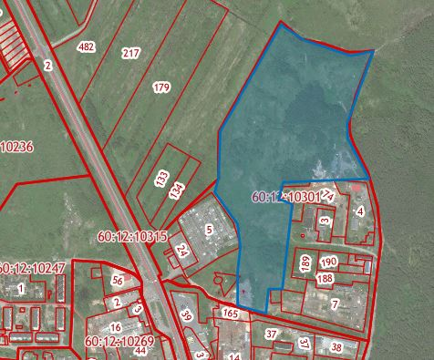

6. Карта территориального зонирования ПЗЗ ГП Опочка

